**MODELAGEM MER-DR**

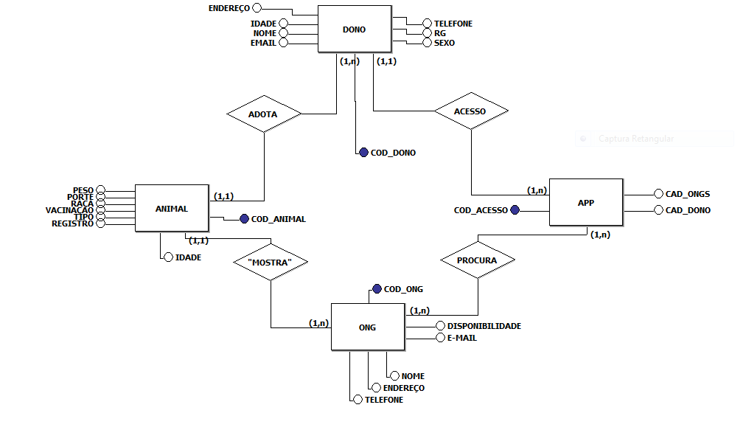

**REGRA DE NEGÓCIOS**

* **ADOPET procura ONGs**

Adopet procura no mínimo 0 ONGs e no máximo N ONGs. Já uma ONG é anunciada no mínimo uma vez e no máximo N (as restrições de integridade são: (0:N) e (1 N))

* **O dono acessa o aplicativo**

Um dono pode acessar ao menos 0 e no máximo N vezes o aplicativo. Já o aplicativo pode ser procurado no mínimo 0 e no máximo N vezes. Logo, as restrições são: (0 N) e (0 N).

* **Dono entra em contato com a ONG**

O dono pode entrar em contato com a ONG (através do aplicativo) no mínimo 0 vezes, e no máximo N. Logo, a restrição de integridade é (0 N)

* **Animal é adotado**

O dono, através do aplicativo, entra em contato com a ONG e adota no mínimo 0 e no máximo N animais.